西 安 邮 电 大 学

微机原理与接口技术
课内实验

专业名称： 软件工程
班 级： 软件2003班
学生姓名： 葛玉菲
学号（8位）： 04203103

实验3 C语言与鲲鹏920处理器汇编语言混合程序设计
1 实验目的
本实验要求学生用C语言和鲲鹏920处理器汇编语言混合编程完成顺序、分支、循环程序设计。
2 实验内容
- 描述实验需要实现的程序要求
- 求数组buf的最小值：数组buf中共有10个带符号字数据，请求出其最小值存入变量min中。要求数组buf的定义和初始化以及变量min的输出均在C程序中完成，鲲鹏汇编程序完成求最小值的过程。
- 程序流程图
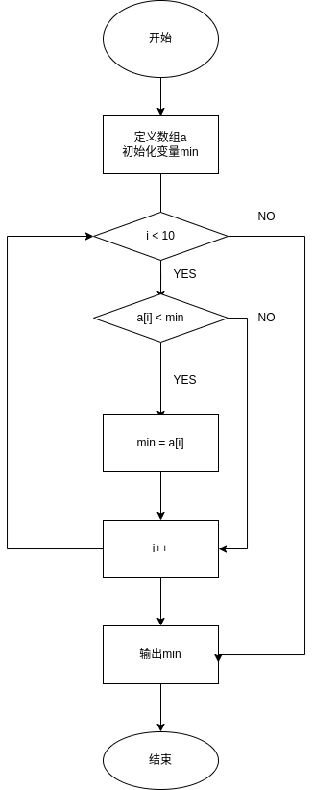
- 程序代码
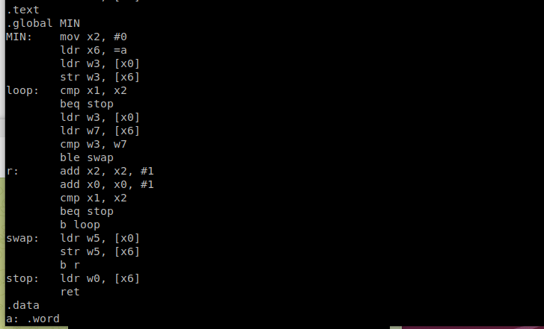
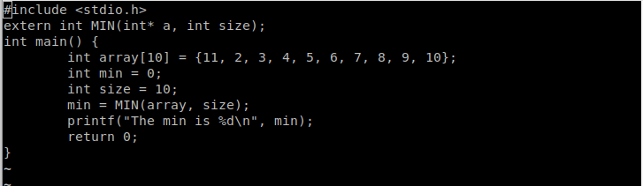

3 实验结果
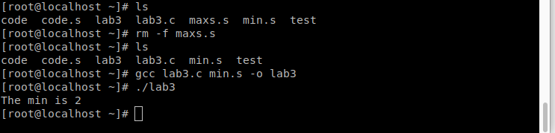

4 实验总结
